Manual de implementación

Software punto de venta
Creado por :Christian y diego
Fecha: 11/03/2026

Tabla de contenido
Contenido 1
Contenido 2

Bienvenida

Este es el manual de usuario con soporte del punto de venta creado en Python. A través de este documento se muestran las diferentes pantallas del sistema para poder darles su uso correcto. Se explica como regresar productos y ventas. También como obtener el ticket de venta y las configuraciones del mismo
Al final de este documento aparece una ficha técnica, con los requerimientos de equipo de cómputo necesarios para qué el software funcione adecuadamente

Sobre este software
Para la acreditación del módulo 1: Desarrolla software de Aplicación es necesario construir un software en el submodulo Codifica Software de Aplicación, y documentar el mismo en el submodulo Implementa Software de Aplicación. Es por esto que es manual es el producto final de submodulo lll.

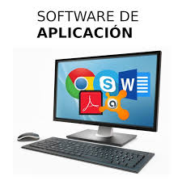

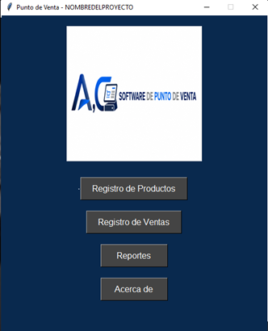

Manual de Usuario – Sistema de Punto de Venta

1. Introducción
El presente sistema de Punto de Venta ha sido diseñado para facilitar la gestión de productos, ventas y reportes dentro de un negocio. Su interfaz es sencilla e intuitiva, permitiendo al usuario realizar operaciones básicas de forma rápida y eficiente.

2. Pantalla Principal
Al iniciar el sistema, se muestra la ventana principal, la cual contiene:
- El logotipo del sistema en la parte superior.
- Cuatro botones principales que permiten acceder a las funciones del sistema.

3. Opciones del Menú Principal

3.1 Registro de Productos
Esta opción permite:
- Agregar nuevos productos al sistema.
- Registrar información como nombre, precio, cantidad y descripción.
- Mantener actualizado el inventario.
Uso:
- Hacer clic en el botón “Registro de Productos”.
- Capturar los datos solicitados.
- Guardar la información.

3.2 Registro de Ventas
Esta sección permite realizar ventas de productos registrados.
Funciones:
- Seleccionar productos disponibles.
- Indicar cantidad de compra.
- Calcular automáticamente el total de la venta.
Uso:
- Hacer clic en “Registro de Ventas”.
- Seleccionar el producto.
- Ingresar la cantidad.
- Confirmar la venta.

3.3 Reportes
Permite visualizar información importante del sistema.
Incluye:
- Reportes de ventas.
- Resumen de productos.
- Control de inventario.
Uso:
- Hacer clic en “Reportes”.
- Elegir el tipo de reporte a consultar.

3.4 Acerca de
Muestra información general del sistema.
Incluye:
- Nombre del software.
- Versión.
- Información del desarrollador.

4. Recomendaciones de Uso
- Mantener actualizada la información de los productos.
- Verificar los datos antes de confirmar una venta.
- Realizar respaldos periódicos de la información.

5. Soporte
En caso de fallas o dudas, contactar al desarrollador o responsable del sistema

Registro de productos
En este apartado se dan de alta los registros de los productos que usan el sistema para poder efectuar ventanas es necesario que existen un catalogo para poder elegir lo que se vaya adquirir por parte del cliente y el sistema se cierra los productos quedan guardados para usarse la próxima vez que se active el mismo para esto se necesita una base de datos.
¿Qué es una base de datos?
Es un conjunto de datos que se usan están estructurados en forma correcta y secuencial contiene la información que usan los sistemas para su correcto uso. Estos datos pueden ser de tipi texto numéricos, objetos, enlaces y cualquier tipo de almacenamiento de dato almacenable
Una base de datos se conforma de tablas, cada tabla tienes registros y los registros se conforma de campos continuación se describe cada elemento:
- TABLAS: Son los contenedores de información. En únicos y guardan los datos de uno mismo tipo, por ejemplo: productos clientes, alumnos, calificaciones, ventas, proveedores.
- REGISTRO: Es un conjunto de datos o campos correspondientes a un tipo de información, ejemplo: en una tabla de alumnos un registro seria clave del alumno nombre, carrera, grado, grupo, edad.
- CAMPO: Es un dato único que por si mismo no da mucha información necesita de otros datos para saber qué información es. Ejemplos: nombre, edad, precio, observaciones.

